
BỘ GIÁO DỤC VÀ ĐÀO TẠO
TRƯỜNG ĐẠI HỌC SƯ PHẠM KỸ THUẬT HƯNG YÊN

DỰ ĐOÁN RỦI RO TÍN DỤNG

HỌC MÁY CƠ BẢN

NGÀNH: KHOA HỌC MÁY TÍNH
CHUYÊN NGÀNH: TRÍ TUỆ NHÂN TẠO VÀ KHOA HỌC DỮ LIỆU

SINH VIÊN: TRỊNH PHÚC ANH
MÃ SINH VIÊN: 12423003
MÃ LỚP: 12423TN
GIẢNG VIÊN HƯỚNG DẪN: PGS. TS. NGUYỄN VĂN HẬU

HƯNG YÊN – 2025

Nhận xét của giảng viên hướng dẫn:
..................................................................................................................................................
..................................................................................................................................................
..................................................................................................................................................
..................................................................................................................................................
..................................................................................................................................................
..................................................................................................................................................
..................................................................................................................................................
..................................................................................................................................................
..................................................................................................................................................
..................................................................................................................................................
..................................................................................................................................................
..................................................................................................................................................
..................................................................................................................................................
..................................................................................................................................................
..................................................................................................................................................
..................................................................................................................................................
..................................................................................................................................................
..................................................................................................................................................
..................................................................................................................................................
Ký và ghi họ tên

LỜI CAM ĐOAN
Em xin cam đoan bài tập lớn “Dự đoán rủi ro tín dụng” dựa trên các yếu tố sức khoẻ và lối sống” là kết quả thực hiện của bản thân em dưới sự hướng dẫn của thầy Nguyễn Văn Hậu.
Những phần sử dụng tài liệu tham khảo trong bài tập lớn đã được nêu rõ trong phần tài liệu tham khảo. Các kết quả trình bày trong bài tập lớn hoàn toàn là kết quả do bản thân em thực hiện.
Nếu vi phạm lời cam đoan này, em xin chịu hoàn toàn trách nhiệm trước khoa và nhà trường.
Hưng Yên, ngày 28 tháng 12 năm 2025
Sinh viên

Trịnh Phúc Anh

LỜI CÁM ƠN

Để có thể hoàn thành bài tập lớn này, lời đầu tiên em xin phép gửi lời cảm ơn tới bộ môn Học máy cơ bản, Khoa Công nghệ thông tin – Trường Đại học Sư phạm Kỹ thuật Hưng Yên đã tạo điều kiện thuận lợi cho em thực hiện bài tập lớn môn học này.
Đặc biệt em xin chân thành cảm ơn thầy Nguyễn Văn Hậu đã rất tận tình hướng dẫn, chỉ bảo em trong suốt thời gian thực hiện bài tập lớn vừa qua.
Em cũng xin chân thành cảm ơn tất cả các Thầy, các Cô trong Trường đã tận tình giảng dạy, trang bị cho em những kiến thức cần thiết, quý báu để giúp em thực hiện được bài tập lớn này.
Mặc dù em đã có cố gắng, nhưng với trình độ còn hạn chế, trong quá trình thực hiện đề tài không tránh khỏi những thiếu sót. Em hi vọng sẽ nhận được những ý kiến nhận xét, góp ý của các Thầy giáo, Cô giáo về những kết quả triển khai trong bài tập lớn.
Em xin trân trọng cảm ơn!

MỤC LỤC

LỜI CAM ĐOAN 2
LỜI CÁM ƠN 3
MỤC LỤC 4
CHƯƠNG 1: TỔNG QUAN 8
1.1 Lý do chọn đề tài 8
1.2 Mục tiêu của đề tài 8
1.3 Giới hạn và phạm vi của đề tài 9
1.3.1 Giới hạn của đề tài: 9
1.4 Nội dung thực hiện 9
CHƯƠNG 2: CƠ SỞ LÝ THUYẾT 10
2.1 Thư viện 10
2.2.1 Pandas 10
2.2.2 Numpy 11
2.2.3 Matplotlib 11
2.2.4 Seaborn 12
2.2.5 Scikit-learn 14
2.2 Các mô hình học máy 17
2.2.1 Logistic Regression 17
2.2.2 Decision Tree 18
2.2.3 Random Forest 18
2.2.4 XGBoost 19
CHƯƠNG 3: NỘI DUNG THỰC HIỆN 22
3.1 Thu thập và xử lý dữ liệu 22
3.1.1 Thu thập dữ liệu 22
3.1.2 Xử lý dữ liệu 23
3.1.3 Mã hoá dữ liệu 24
3.2 Phân tích dữ liệu 24
3.2.1 Phân tích biến mục tiêu 24
3.2.2 Phân phối các đặc trưng số giữa 2 nhóm khách hàng 25
2.2.2 Phân phối của các đặc trưng số 27
2.2.3 Phân phối của các đặc trung định tính 29
2.2.4 Ma trận tương quan 32
2.2.4 Mối tương quan số tiền vay trung bình theo nhóm giới tính 32
2.2.5 Mối tương quan số tiền vay trung bình theo nhóm công việc 33
2.2.5 Phân phối Số tiền vay và Số tiền cần vay 34
2.2.5 Mối tương quan số tiền vay trung bình theo sự kết hợp giữa Loại nhà ở và Mục đích vay : 34
2.3 Huấn luyện mô hình 36
2.4 Đánh giá mô hình 36
2.5 Xây dựng mô hình dự đoán 38
CHƯƠNG 4: ỨNG DỤNG 40
KẾT LUẬN 42
TÀI LIỆU THAM KHẢO 43

DANH SÁCH TỪ VIẾT TẮT

Từ viết tắt | Nghĩa tiếng Anh | Nghĩa tiếng Việt
AI | Artificial- Intelligence | Trí tuệ nhân tạo

DANH SÁCH HÌNH ẢNH
Hình 1: Phân tích rủi ủo 25
Hình 2: Phân phối Age - Risk 25
Hình 3 Phân phối Credit Amount - Risk 26
Hình 4: Phân phối Duration – Risk 27
Hình 5 Phân phối Age 27
Hình 7 Phân phối Credit omuont 28
Hình 8: Phân phối Duration 28
Hình 9: Phân phối Sex 29
Hình 10 Phân phối Saving accounts 30
Hình 11 Phân phối Checking account 30
Hình 12:Phân phối của Purpose 31
Hình 13 Ma trận tương quan 32
Hình 14 số tiền vay trung bình theo nhóm giới tính 33
Hình 15 số tiền vay trung bình theo nhóm công việc 34
Hình 16 Phân phối Số tiền vay và Số tiền cần vay 35
Hình 17: Mối tương quan số tiền vay trung bình theo sự kết hợp giữa Loại nhà ở và Mục đích vay 36
Hình 18 Số tiền vay trung bình giữa 4 đặc trưng 37

CHƯƠNG 1: TỔNG QUAN

Lý do chọn đề tài
Trong bối cảnh nền kinh tế hiện đại, hoạt động tín dụng đóng vai trò huyết mạch đối với sự phát triển của hệ thống ngân hàng và các tổ chức tài chính. Tuy nhiên, đi kèm với lợi nhuận từ việc cho vay là rủi ro tín dụng – nguy cơ khách hàng không thể thực hiện nghĩa vụ hoàn trả nợ gốc và lãi theo cam kết. Nợ xấu không chỉ ảnh hưởng trực tiếp đến dòng vốn và lợi nhuận của ngân hàng mà còn tác động tiêu cực đến sự ổn định của toàn bộ nền kinh tế.
Trước đây, việc thẩm định hồ sơ vay vốn chủ yếu dựa vào quy trình thủ công và phán đoán chủ quan của chuyên viên tín dụng. Phương pháp này thường bộc lộ nhiều hạn chế như tốn kém thời gian, chi phí vận hành cao và dễ xảy ra sai sót hoặc thiên kiến cá nhân. Với sự bùng nổ của lượng dữ liệu khách hàng khổng lồ (Big Data) và sự phát triển vượt bậc của trí tuệ nhân tạo (AI), việc ứng dụng công nghệ vào quy trình đánh giá rủi ro đang trở thành xu hướng tất yếu.
Các mô hình Học máy (Machine Learning) có khả năng phân tích hàng triệu điểm dữ liệu từ lịch sử tín dụng, thông tin nhân khẩu học và hành vi tài chính để đưa ra các dự báo nhanh chóng và chính xác. Việc xây dựng một hệ thống tự động hóa không chỉ giúp các tổ chức tài chính rút ngắn thời gian phê duyệt hồ sơ, giảm thiểu chi phí nhân sự mà còn nâng cao khả năng quản trị rủi ro, từ đó tối ưu hóa lợi nhuận và đảm bảo an toàn vốn.
Xuất phát từ thực tiễn cấp thiết đó, em quyết định lựa chọn đề tài "Dự đoán rủi ro tín dụng" sử dụng các mô hình học máy. Đề tài tập trung vào việc nghiên cứu, so sánh các thuật toán phân loại và xây dựng ứng dụng thực tế hỗ trợ ra quyết định, góp phần giải quyết bài toán tối ưu hóa quy trình thẩm định tín dụng trong kỷ nguyên số.

Mục tiêu của đề tài
- Mục tiêu cốt lõi là xây dựng thành công một mô hình học máy (Machine Learning) có khả năng dự đoán chính xác khả năng dự đoán rủi ro của khách hàng. Cụ thể là phân loại hồ sơ thành hai nhóm:
• Good (Rủi ro thấp): Khách hàng có khả năng trả nợ tốt.
• Bad (Rủi ro cao): Khách hàng có nguy cơ nợ xấu cao.
-Đề tài hướng tới việc giúp các ngân hàng hoặc tổ chức tín dụng có thể đưa ra quyết định phê duyệt khoản vay một cách tự động, nhanh chóng và khách quan dựa trên dữ liệu, thay vì phụ thuộc hoàn toàn vào đánh giá thủ công.

Giới hạn và phạm vi của đề tài

Giới hạn của đề tài:
- Giới hạn ở bài toán Phân lớp nhị phân (Binary Classification). Mục tiêu là gán nhãn cho hồ sơ khách hàng vào một trong hai nhóm: Good (0) hoặc Bad (1).
- Đề tài mới chỉ dừng lại ở việc so sánh các mô hình Machine Learning truyền thống. Chưa mở rộng nghiên cứu sang các mô hình Học sâu (Deep Learning) hoặc các kỹ thuật kết hợp mô hình (Ensemble Stacking) phức tạp hơn.
- Các bước trích chọn đặc trưng (Feature Engineering) được thực hiện ở mức cơ bản, chưa đi sâu vào việc tạo ra các đặc trưng mới từ dữ liệu thô.

Nội dung thực hiện
- Thu thập và xử lý dữ liệu
- Phân tích dữ liệu
- Xây dựng và huấn luyện mô hình
- Đánh giá mô hình
- Xây dựng mô hình dự đoán dựa trên dữ liệu đã huấn luyện

CHƯƠNG 2: CƠ SỞ LÝ THUYẾT

2.1 Thư viện

2.2.1 Pandas
Pandas là một thư viện Python cung cấp các cấu trúc dữ liệu nhanh, mạnh mẽ, linh hoạt và dễ hiểu. Tên thư viện được lấy từ "panel data" (dữ liệu bảng). Pandas được thiết kế để làm việc dễ dàng và trực quan với dữ liệu có cấu trúc (dạng bảng, đa chiều, có thể không đồng nhất) và dữ liệu chuỗi thời gian¹. Thư viện này thường được sử dụng để thao tác, phân tích và làm sạch dữ liệu. Pandas cung cấp nhiều cấu trúc dữ liệu và các phép toán hỗ trợ thao tác dữ liệu số và dữ liệu thời gian². Nó là một công cụ toàn diện để xử lý dữ liệu trong Python, phù hợp với nhiều nhiệm vụ phân tích và quản lý dữ liệu. Thư viện Pandas trong Python là một thư viện mã nguồn mở cung cấp hỗ trợ mạnh mẽ cho việc thao tác dữ liệu. Nó cũng là một bộ công cụ phân tích và xử lý dữ liệu mạnh mẽ của ngôn ngữ lập trình Python. Thư viện này được sử dụng rộng rãi trong cả nghiên cứu và phát triển các ứng dụng khoa học dữ liệu. Thư viện này sử dụng một cấu trúc dữ liệu độc đáo được gọi là Dataframe. Pandas cung cấp rất nhiều hàm để thao tác và làm việc trên cấu trúc dữ liệu này. Chính sự linh hoạt và hiệu quả đã làm cho Pandas được sử dụng rộng rãi. Tại sao nên chọn pandas? - Pandas phù hợp với nhiều loại dữ liệu khác nhau - Dữ liệu dạng bảng với các cột được nhập không đồng đều, chẳng hạn như trong bảng SQL hoặc bảng tính Excel - Dữ liệu chuỗi thời gian có thứ tự và không có thứ tự (không nhất thiết phải có tần số cố định) - Dữ liệu ma trận tùy ý (được nhập đồng đều hoặc không đồng đều) với nhãn hàng và cột - Bất kỳ dạng tập dữ liệu quan sát/thống kê nào khác. Dữ liệu thực tế không cần phải được gắn nhãn trong cấu trúc dữ liệu pandas - Pandas được xây dựng trên NumPy. Hai cấu trúc dữ liệu chính của pandas, Series (1 chiều) và DataFrame (2 chiều), xử lý các trường hợp sử dụng điển hình nhất trong tài chính, thống kê, khoa học xã hội và nhiều lĩnh vực kỹ thuật
Ưu điểm của pandas:
- Dễ dàng xử lý dữ liệu bị mất mát, được biểu diễn dưới dạng NaN, trong dữ liệu dấu phẩy động cũng như dữ liệu dấu phẩy cố định theo ý muốn của người dùng: bỏ qua hoặc gán giá trị 0
- Có thể thay đổi kích thước: có thể chèn và xóa cột Khởi DataFrame và các đối tượng đa chiều
- Tự động và rõ ràng căn chỉnh dữ liệu: các đối tượng có thể được căn chỉnh rõ ràng với một tập hợp nhãn hoặc người dùng có thể bỏ qua các nhãn và để Series, DataFrame, v.v. tự động căn chỉnh dữ liệu cho bạn trong các phép tính
- Linh hoạt trong việc định hình lại và xoay trục tập dữ liệu
- Cắt lát dựa trên nhãn thông minh, lập chỉ mục nâng cao và chọn tập con của các tập dữ liệu lớn
- Hiệu suất tốt
Cài đặt thư viện Pandas:
- Sử dụng pip và gõ lệnh: `pip install pandas`
- Hoặc với Anaconda, sử dụng lệnh: `conda install pandas`
- Khai báo thư viện Pandas: `import pandas as pd`

2.2.2 Numpy
NumPy (Numeric Python) là một thư viện Python mã nguồn mở được sử dụng trong hầu hết các lĩnh vực khoa học và kỹ thuật. Nó là tiêu chuẩn thực tế để làm việc với dữ liệu số trong Python và là tiêu chuẩn cốt lõi của hệ sinh thái Python và PyData. NumPy hỗ trợ mạnh mẽ việc tính toán với ma trận, vectơ và các hàm đại số tuyến tính cơ bản. Điều này làm cho nó trở thành một công cụ quan trọng trong việc triển khai các thuật toán Học máy. Nó cho phép làm việc hiệu quả với ma trận và mảng, đặc biệt là dữ liệu ma trận và mảng lớn, với tốc độ xử lý nhanh hơn nhiều lần so với chỉ sử dụng "Python cốt lõi".

2.2.3 Matplotlib
Matplotlib là một thư viện đồ thị dành cho ngôn ngữ lập trình Python và mở rộng thư viện số học NumPy. Nó cung cấp API hướng đối tượng để nhúng đồ thị vào các ứng dụng sử dụng các bộ công cụ GUI đa năng như Tkinter, wxPython, Qt hoặc GTK. Matplotlib cho phép bạn tạo và hiển thị đồ thị, hình ảnh và các đồ họa khác, rất hữu ích cho việc trực quan hóa dữ liệu trong Python. Một phần quan trọng của Matplotlib là Pyplot, một mô-đun cung cấp các hàm đơn giản để thêm các thành phần đồ thị như đường thẳng, hình ảnh, văn bản, v.v. vào khung vẽ (trục).
Matplotlib là một trong những thư viện Python phổ biến nhất được sử dụng để trực quan hóa dữ liệu. Nó là một thư viện đa nền tảng để tạo đồ thị 2D từ dữ liệu trong mảng. Matplotlib được viết bằng Python và sử dụng NumPy, phần mở rộng toán học của Python. Nó cung cấp API hướng đối tượng để nhúng đồ thị vào các ứng dụng và sử dụng các bộ công cụ GUI của Python như PyQt và WxPython hoặc Tkinter. Nó cũng có thể được sử dụng trong các trình thông dịch Python và IPython, Jupyter Notebooks và máy chủ web. Matplotlib có một giao diện tên là Pylab, được thiết kế để giống với MATLAB - một ngôn ngữ lập trình độc quyền được phát triển bởi MathWorks. Matplotlib, cùng với NumPy, có thể được coi là phiên bản mã nguồn mở tương đương với MATLAB.

2.2.4 Seaborn
Seaborn là một thư viện Python nổi tiếng dành cho trực quan hóa dữ liệu, được xây dựng trên nền tảng của Matplotlib. Thư viện này cung cấp một giao diện thân thiện với người dùng, giúp tạo ra các biểu đồ thống kê đẹp mắt và dễ hiểu. Seaborn được thiết kế để làm việc mượt mà với các DataFrame của Pandas, nhờ đó người dùng có thể trực quan hóa và khám phá dữ liệu một cách nhanh chóng và hiệu quả.
Seaborn cung cấp nhiều công cụ mạnh mẽ để trực quan hóa dữ liệu như biểu đồ phân tán, biểu đồ đường, biểu đồ cột, bản đồ nhiệt và nhiều loại biểu đồ khác. Thư viện cũng hỗ trợ các phân tích thống kê nâng cao như hồi quy tuyến tính, biểu đồ phân phối và biểu đồ theo nhóm danh mục.
Điểm mạnh nổi bật của Seaborn là khả năng tạo ra các biểu đồ hấp dẫn chỉ với một lượng mã tối thiểu. Nó đi kèm với các chủ đề và bảng màu mặc định dễ tùy chỉnh theo sở thích người dùng.
Ngoài ra, thư viện Seaborn tích hợp sẵn một số hàm thống kê giúp người dùng dễ dàng thực hiện các phân tích phức tạp ngay trong quá trình trực quan hóa dữ liệu.
Một tính năng đáng chú ý khác của Seaborn là khả năng tạo ra các biểu đồ phức hợp (multi-plot) trên cùng một khung hình. Người dùng có thể tạo ra lưới biểu đồ để so sánh các biến hoặc các tập con dữ liệu khác nhau một cách trực quan. Đây là công cụ lý tưởng cho quá trình phân tích dữ liệu thăm dò (exploratory data analysis) và trình bày kết quả.
Tóm lại, Seaborn là một thư viện trực quan hóa dữ liệu mạnh mẽ và linh hoạt trong Python, với giao diện dễ sử dụng, hỗ trợ phân tích thống kê nâng cao và khả năng tạo biểu đồ trực quan đẹp mắt, hiệu quả.
-Tính năng chính của Seaborn:
Xây dựng trên nền tảng Matplotlib: Seaborn được phát triển dựa trên Matplotlib, kế thừa toàn bộ sức mạnh từ thư viện gốc nhưng cung cấp giao diện cấp cao hơn, giúp đơn giản hóa việc tạo biểu đồ thống kê.
Tích hợp mượt mà với Pandas và NumPy: Thư viện Seaborn hoạt động rất tốt với DataFrame của Pandas và mảng NumPy, cho phép người dùng thao tác và trực quan hóa dữ liệu trực tiếp mà không cần chuyển đổi định dạng.
Hỗ trợ biểu đồ thống kê đa dạng: Cung cấp nhiều loại biểu đồ như:
- Biểu đồ phân tán (scatter plot)
- Biểu đồ đường (line plot)
- Biểu đồ cột (bar plot)
- Biểu đồ phân phối (distribution plot)
- Bản đồ nhiệt (heatmap)
- Biểu đồ hộp (boxplot), violin plot, catplot,…
Phù hợp cho phân tích dữ liệu thăm dò (EDA) và trình bày thống kê.
Tích hợp các hàm phân tích thống kê: Seaborn có sẵn nhiều hàm phục vụ phân tích hồi quy tuyến tính, so sánh phân phối dữ liệu, kiểm tra sự khác biệt giữa các nhóm danh mục,… mà không cần viết nhiều dòng lệnh xử lý phức tạp.
Tùy chỉnh giao diện dễ dàng: Cung cấp nhiều chủ đề (themes) và bảng màu (color palettes) mặc định đẹp mắt, chuyên nghiệp, có thể dễ dàng tùy chỉnh theo nhu cầu. Điều này giúp tăng tính thẩm mỹ cho biểu đồ mà không tốn nhiều công sức.
Hỗ trợ tạo biểu đồ nhiều phần (multi-plot): Với các công cụ như FacetGrid, PairPlot hoặc JointPlot, người dùng có thể tạo lưới biểu đồ để so sánh nhiều biến hoặc nhóm dữ liệu khác nhau một cách trực quan.
Tự động hóa nhiều tác vụ trực quan hóa: Seaborn giúp tự động xử lý các bước như phân nhóm dữ liệu, thêm nhãn, tính toán trung bình – giúp giảm thiểu mã nguồn cần viết, phù hợp với cả người mới bắt đầu.
Tương thích ngược với Matplotlib: Dù sử dụng Seaborn, người dùng vẫn có thể truy cập và sử dụng các chức năng của Matplotlib để tùy chỉnh biểu đồ nâng cao nếu cần.
Matplotlib và Seaborn là hai thư viện trực quan hóa dữ liệu phổ biến nhất trong Python. Dù cùng mục đích tạo ra đồ họa chất lượng cao, hai thư viện này có những điểm khác biệt rõ rệt và phù hợp với những mục đích sử dụng khác nhau.
Sự khác biệt lớn đầu tiên là về mức độ trừu tượng. Matplotlib là một thư viện cấp thấp, cung cấp bộ công cụ phong phú để tạo ra các biểu đồ có thể tùy chỉnh chi tiết. Tuy nhiên, đi kèm với sự linh hoạt này là độ phức tạp cao hơn và cú pháp dài dòng, đòi hỏi nhiều kiến thức kỹ thuật.
Ngược lại, thư viện Seaborn là một giao diện cấp cao được xây dựng trên Matplotlib, giúp tạo các biểu đồ thống kê một cách đơn giản và trực quan hơn. Seaborn được tối ưu hóa để làm việc với Pandas DataFrame, giúp người dùng dễ dàng tạo biểu đồ chỉ với vài dòng mã.

2.2.5 Scikit-learn

Scikit-learn, thường được biết đến với tên gọi sklearn, là một thư viện Python mã nguồn mở và hoàn toàn miễn phí, được thiết kế chuyên biệt cho các công việc liên quan đến học máy (Machine Learning). Thư viện này được công nhận là một trong những công cụ cốt lõi và có phạm vi ứng dụng rộng rãi nhất trong cộng đồng khoa học dữ liệu cũng như lĩnh vực trí tuệ nhân tạo (AI).
Mục tiêu chính mà Scikit-learn hướng tới là mang đến một bộ công cụ toàn diện, hiệu quả và thân thiện với người dùng, phục vụ cho các hoạt động phân tích dữ liệu và phát triển các mô hình học máy.
Các Tác Vụ Học Máy Chính Được Hỗ Trợ Bởi Scikit-learn
Scikit-learn cung cấp các phương pháp để giải quyết nhiều bài toán học máy, bao gồm:
- Phân loại (Classification): Nhận diện và gán nhãn dữ liệu vào các lớp dựa trên những đặc điểm đã học được.
- Hồi quy (Regression): Dự đoán hoặc ước lượng một giá trị liên tục dựa trên các giá trị dữ liệu đã biết và xu hướng dự kiến.
- Phân cụm (Clustering): Tự động nhóm các mẫu dữ liệu có tính chất tương đồng lại với nhau thành các cụm.
Thư viện này hỗ trợ một loạt các thuật toán phục vụ cho phân tích dự đoán, từ những mô hình đơn giản như hồi quy tuyến tính cho đến các kỹ thuật phức tạp như nhận dạng mẫu sử dụng mạng nơ-ron.
Một điểm mạnh nữa là khả năng tương thích tốt của Scikit-learn với các thư viện khoa học dữ liệu phổ biến khác của Python như NumPy, pandas và matplotlib.
Giao diện lập trình ứng dụng (API) của Scikit-learn đã trở thành một hình mẫu tiêu chuẩn trong việc triển khai các giải pháp học máy. Sự ưa chuộng rộng rãi này bắt nguồn từ tính trực quan, khả năng tiếp cận dễ dàng, cấu trúc được thiết kế một cách khoa học, cùng với sự hỗ trợ nhiệt tình từ một cộng đồng người dùng lớn mạnh và tích cực.
Scikit-learn mang đến các mô-đun phong phú để xây dựng, điều chỉnh và kiểm định mô hình học máy, bao gồm:
- Preprocessing (Tiền xử lý): Nhóm công cụ này từ Scikit-learn rất hữu ích, giúp người dùng trích xuất và chuẩn hóa các đặc trưng (features) cần thiết trong quá trình phân tích dữ liệu.
- Classification (Phân loại): Tập hợp các kỹ thuật dùng để xác định lớp (category) mà một mẫu dữ liệu thuộc về trong bối cảnh mô hình học máy. Ví dụ điển hình là phân loại email thành thư thường hoặc thư rác. Về cơ bản, Phân loại giúp trả lời câu hỏi “Đối tượng này thuộc nhóm nào?”.
- Regression (Hồi quy): Liên quan đến việc xây dựng mô hình học máy nhằm nắm bắt mối liên hệ giữa dữ liệu đầu vào và giá trị đầu ra liên tục, chẳng hạn như dự đoán hành vi của người tiêu dùng hoặc sự biến động của giá cổ phiếu. Mục đích chính là dự đoán một giá trị số thực liên quan đến đối tượng.
- Clustering (Phân cụm): Các công cụ trong Scikit-learn cho phép tự động gom các điểm dữ liệu có đặc điểm giống nhau vào các nhóm (sets) riêng biệt. Ví dụ là phân nhóm khách hàng dựa trên khu vực địa lý.
- Dimensionality Reduction (Giảm chiều dữ liệu): Đây là kỹ thuật được sử dụng để cắt giảm số lượng biến ngẫu nhiên cần xem xét trong phân tích. Việc này có thể rất có lợi, ví dụ như để cải thiện hiệu suất của việc trực quan hóa dữ liệu bằng cách loại bỏ các thuộc tính nhiễu hoặc ít quan trọng.
- Model Selection (Lựa chọn mô hình): Bao gồm các thuật toán và hàm cung cấp phương tiện để so sánh, xác thực (validate) và lựa chọn các tham số (parameters) hiệu quả nhất cho việc áp dụng vào các dự án khoa học dữ liệu sử dụng học máy.
- Pipeline (Quy trình xử lý): Cung cấp các tiện ích giúp xây dựng các luồng công việc (workflow) được chuẩn hóa cho các mô hình học máy.
- Visualization (Trực quan hóa): Các công cụ trực quan hóa dành riêng cho học máy cho phép người dùng vẽ biểu đồ và thực hiện các điều chỉnh một cách nhanh chóng, hiệu quả ngay trong quá trình làm việc.
Năng Lực Cốt Lõi Của Scikit-learn
Chúng ta hãy cùng điểm qua những năng lực chính yếu mà thư viện Scikit-learn mang lại:
- Xử lý dữ liệu thô: Thư viện này cung cấp các công cụ để thực hiện việc biến đổi và chuẩn hóa dữ liệu. Ngoài ra, nó còn có khả năng nhận diện và giải quyết các giá trị bị thiếu, cũng như tiến hành lọc và mã hóa các biến dạng phân loại (categorical variables).
- Cung cấp đa dạng mô hình học máy: Người dùng có thể dễ dàng triển khai và làm việc với nhiều dạng mô hình học máy khác nhau, như hồi quy (regression), cây quyết định (decision trees), và các kiến trúc mạng nơ-ron (neural network structures).
- Kiểm tra và đánh giá mô hình: Scikit-learn tích hợp sẵn các phương pháp tiên tiến giúp người dùng thuận lợi trong việc kiểm định và đánh giá mức độ hiệu quả của mô hình học máy, ví dụ như thông qua việc sử dụng đường cong ROC (ROC curve) hay áp dụng kỹ thuật kiểm định chéo (cross-validation).
- Tối ưu hóa tham số: Các tham số của mô hình có thể được tinh chỉnh nhằm đạt được hiệu suất tối ưu. Scikit-learn hỗ trợ quá trình này thông qua hai chiến lược phổ biến là tìm kiếm theo lưới (grid search) và tìm kiếm ngẫu nhiên (randomized search).

2.2 Các mô hình học máy

2.2.1 Logistic Regression
Hồi quy logistic là một thuật toán được sử dụng để phân loại các quan sát theo các danh mục rời rạc. Thay vì có đầu ra là các giá trị liên tục như thuật toán hồi quy tuyến tính, hồi quy logistic đưa đầu ra qua hàm logistic sigmoid để trả về một giá trị biểu thị xác suất mà quan sát đầu vào thể hiện tính chất của hai hay nhiều hơn các danh mục rời rạc.
Ranh giới quyết định (Decision boundary):
Hàm dự đoán của ta lúc này sẽ trả về giá trị xác suất trong khoảng từ đến . Để có thể ánh xạ xác suất này tới các danh mục rời rạc (đúng/sai, chó/mèo), ta cần chọn một giá trị ngưỡng mà nếu xác suất lớn hơn giá trị này thì ta sẽ phân loại thành danh mục đó, còn nếu thấp hơn thì ta phân loại thành danh mục còn lại.
Ví dụ, nếu giá trị ngưỡng là và hàm dự đoán trả về , ta có thể phân loại điểm dữ liệu đó là dương tính. Nếu dự đoán là thì ta có thể phân loại điểm đữ liệu đó là âm tính. Đối với hồi quy tuyến tính đa lớp, ta có thể chọn danh mục mà có xác suất dự đoán cao nhất.
Hàm chi phí
Thay vì sử dụng MAE, ta sẽ sử dụng một hàm chi phí có tên gọi là Entropy chéo - Cross-Entropy, hay cũng có thể gọi là hàm mất mát Log. Hàm chi phí entropy chéo được chia làm hai hàm chi phí riêng biệt: một hàm cho y = 1 và một cho y = 0 . 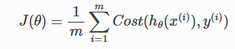
Ttrong đó:

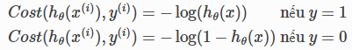
Lợi ích của việc sử dụng logarit có thể thấy rõ qua đồ thị của hàm chi với lần lượt với y = 1 và I = 0 . Các hàm số trơn đơn điệu (luôn tăng hoặc luôn giảm) giúp việc tính toán gradient và tối thiểu chi phí dễ dàng hơn.

2.2.2 Decision Tree
Cây quyết định (Decision Tree) là một thuật toán học máy có giám sát, được sử dụng trong các bài toán phân loại và hồi quy. Về mặt trực quan, nó được biểu diễn dưới dạng một sơ đồ nhánh (flowchart), trong đó mỗi nút đại diện cho một điều kiện, quy tắc, kết quả hoặc nhóm phân loại.
Cây quyết định được phát triển từ những năm 1960 và chủ yếu được ứng dụng trong khai thác dữ liệu, học máy và thống kê.
Trong lĩnh vực Học máy (Machine Learning), có rất nhiều thuật toán khác nhau để lựa chọn. Việc chọn thuật toán phù hợp nhất với tập dữ liệu và bài toán cụ thể là yếu tố then chốt để xây dựng một mô hình học máy hiệu quả. Cây Quyết định là một lựa chọn đáng cân nhắc, và dưới đây là hai lý do chính:
Thứ nhất, Decision Tree mô phỏng quá trình tư duy của con người khi đưa ra quyết định. Điều này làm cho chúng trở nên dễ hiểu và dễ giải thích. Con người có thể dễ dàng hình dung và nắm bắt cách thức hoạt động của mô hình, từ đó tạo ra sự tin tưởng vào kết quả.
Thứ hai, logic đằng sau Decision Tree rất trực quan. Cấu trúc của cây, với các nút (node) đại diện cho các thuộc tính, các nhánh (branch) đại diện cho các quyết định, và các lá (leaf) đại diện cho các kết quả, giúp người dùng dễ dàng theo dõi và hiểu được quá trình ra quyết định của mô hình.
Các thuật toán Decision Tree phổ biến: ID3, C4.5, CẢRT

2.2.3 Random Forest
Random Forest (rừng ngẫu nhiên) là một thuật toán học máy được kết hợp kết quả của nhiều cây quyết định (decision trees) để đưa ra một kết luận duy nhất, do Leo Breiman và Adele Cutler phát triển. Nhờ tính linh hoạt và dễ sử dụng, Random Forest được áp dụng rộng rãi trong các bài toán phân loại (classification) và hồi quy (regression).
Rừng ngẫu nhiên (Random Forest) được phân loại là một thuật toán thuộc lĩnh vực học có giám sát. Cấu trúc “rừng” mà thuật toán này tạo ra thực chất là một tập hợp gồm nhiều cây quyết định riêng lẻ. Các cây này thường được huấn luyện thông qua kỹ thuật “bagging” (Bootstrap Aggregating).
Nguyên tắc cốt lõi của phương pháp bagging chính là việc tổng hợp kết quả từ nhiều mô hình học máy khác nhau nhằm mục đích cải thiện độ chính xác và hiệu suất tổng thể.
Rừng ngẫu nhiên (Random Forest) được phân loại là một thuật toán thuộc lĩnh vực học có giám sát. Cấu trúc “rừng” mà thuật toán này tạo ra thực chất là một tập hợp gồm nhiều cây quyết định riêng lẻ. Các cây này thường được huấn luyện thông qua kỹ thuật “bagging” (Bootstrap Aggregating).
Nguyên tắc cốt lõi của phương pháp bagging chính là việc tổng hợp kết quả từ nhiều mô hình học máy khác nhau nhằm mục đích cải thiện độ chính xác và hiệu suất tổng thể.

2.2.4 XGBoost
XGBoost, một thuật toán học máy vận hành theo nguyên tắc boosting và cụ thể hơn là gradient boosting, đã trở thành một công cụ được ưa chuộng rộng rãi cho việc giải quyết các bài toán thuộc lĩnh vực phân loại cũng như hồi quy.
Về cơ bản, XGBoost được xem như một phiên bản kế thừa và mở rộng từ thuật toán Cây Quyết định Tăng cường Gradient (Gradient Boosting Decision Tree – GBDT), tuy nhiên nó mang trong mình hàng loạt cải tiến đáng kể nhằm nâng cao hiệu suất hoạt động và năng lực xử lý các tập dữ liệu quy mô lớn.
Những điểm làm nên sự khác biệt của XGBoost bao gồm khả năng tối ưu hóa quá trình tính toán, cơ chế tích hợp nhằm hạn chế hiện tượng quá khớp (overfitting), cùng với đó là năng lực thực thi các tác vụ tính toán một cách song song.
XGBoost đã mang đến những nâng cấp giá trị so với phương pháp gradient boosting cơ bản thông qua một số cơ chế đổi mới:
- Điều chuẩn hóa (Regularization): Ngay trong quá trình huấn luyện mô hình, XGBoost đã tích hợp hai dạng điều chuẩn (L1 và L2) vào hàm mục tiêu. Việc này tạo ra một “rào cản” chống lại sự phức tạp quá mức của mô hình, qua đó góp phần đáng kể vào việc hạn chế tình trạng quá khớp, đặc biệt phát huy tác dụng khi làm việc với những bộ dữ liệu có kích thước lớn hoặc bản chất phức tạp.
- Tính toán song song (Parallelization): Một ưu điểm vượt trội so với nhiều phiên bản gradient boosting trước đó là XGBoost được thiết kế để tận dụng khả năng xử lý song song của phần cứng. Điều này cho phép thuật toán thực hiện nhiều phép tính đồng thời, giúp rút ngắn đáng kể thời gian cần thiết cho việc huấn luyện mô hình.
- Tối ưu bộ nhớ (Memory Efficiency): XGBoost triển khai các cấu trúc dữ liệu và thuật toán được tối ưu hóa để sử dụng bộ nhớ một cách hiệu quả. Nhờ vậy, nó có khả năng xử lý các tập dữ liệu rất lớn mà không đòi hỏi quá nhiều tài nguyên bộ nhớ, làm tăng tính thực tiễn khi áp dụng vào các bài toán quy mô lớn.
- Xử lý giá trị khuyết (Missing Values Handling): Thuật toán này được trang bị khả năng xử lý tự động các giá trị bị thiếu trong dữ liệu đầu vào. Người dùng không nhất thiết phải thực hiện các bước tiền xử lý phức tạp để lấp đầy hoặc loại bỏ các giá trị này, giúp tiết kiệm thời gian và công sức trong giai đoạn chuẩn bị dữ liệu.
- XGBoost có khả năng mở rộng và hiệu quả cao, vì nó được thiết kế để xử lý các bộ dữ liệu lớn với hàng triệu hoặc thậm chí hàng tỷ đối tượng và đặc trưng.
- XGBoost thực hiện các kỹ thuật xử lý song song và sử dụng tối ưu hóa phần cứng, chẳng hạn như tăng tốc GPU, để tăng tốc quá trình huấn luyện. Khả năng mở rộng và hiệu quả này khiến XGBoost trở nên phù hợp cho các ứng dụng dữ liệu lớn và dự đoán thời gian thực.
- XGBoost cung cấp một loạt các tham số có thể tùy chỉnh và kỹ thuật chính quy hóa, cho phép người dùng điều chỉnh mô hình theo nhu cầu cụ thể của mình.
- XGBoost cung cấp phân tích tầm quan trọng của đặc trưng tích hợp, giúp xác định các đặc trưng có ảnh hưởng lớn nhất trong bộ dữ liệu. Thông tin này có thể có giá trị trong việc chọn lựa đặc trưng, giảm chiều và hiểu rõ hơn về các mẫu dữ liệu cơ bản.
- XGBoost không chỉ thể hiện hiệu suất xuất sắc mà còn trở thành công cụ được các nhà khoa học dữ liệu và chuyên gia học máy ưa chuộng trên toàn thế giới. Nó liên tục vượt trội so với các thuật toán khác trong các cuộc thi Kaggle, cho thấy hiệu quả trong việc tạo ra các mô hình dự đoán chất lượng cao.

CHƯƠNG 3: NỘI DUNG THỰC HIỆN

3.1 Thu thập và xử lý dữ liệu

3.1.1 Thu thập dữ liệu
Bộ dữ liệu: German Credit Risk
Bộ dữ liệu này tập hợp nhiều thông tin nhằm mục đích hiểu, phân tích và dự đoán mức độ rủi ro tín dụng. Nó được thiết kế cho nghiên cứu trong lĩnh vực tâm lý học, khoa học dữ liệu và giáo dục, cung cấp những hiểu biết sâu sắc về các yếu tố góp phần gây ra các vấn đề sức khỏe tâm thần ở sinh viên và hỗ trợ thiết kế các chiến lược can thiệp sớm.
Bộ dữ liệu gồm 1000 sample, 10 feature, 1 target:
1. "Unnamed: 0" (Index) : ID của bản ghi (0-999)
2. "Age": Tuổi của người vay (>18)
3. "Sex": Giới tính của người vay : (Male/Female)
4. "Job": Trình độ kỹ năng nghề nghiệp của người vay(0-3)
0 - Lao động phổ thông không cư trú tại địa phương.
1 - Lao động phổ thông nhưng có cư trú ổn định tại địa phương.
2 - Lao động có tay nghề
3 - Chuyên gia trình độ cao
5. "Housing": Tình trạng cư trú (own - đã có nhà, rent - nhà thuê , free nhà được cấp)
6. "Saving accounts":Giá trị tài khoản tiết kiệm (little , moderate, quite rich, rich) (NaN có thể coi là không có tài khoản tiết kiệm)
7. "Checking account":Giá trị tài khoản thanh toán (little , moderate, rich)
8. "Credit amount":Số tiền khách hàng yêu cầu vay
9. "Duration":Thời gian vay (tính bằng tháng)
10. "Purpose": Mục đích vay
11."Risk" (Target) : Nhãn dự đoán
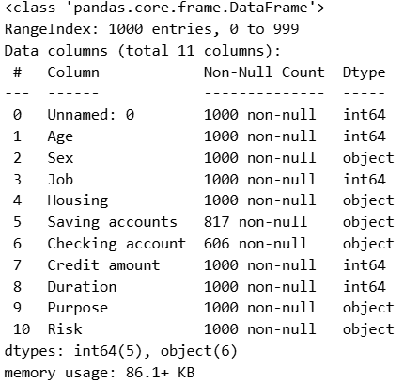
Hình 2. 1: Tổng quan về dữ liệu

3.1.2 Xử lý dữ liệu
- Kiểm tra dữ liệu thiếu:

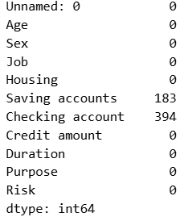
Hình 2. 2: Kiểm tra dữ liệu bị thiếu

- Thay dữ liệu chữ bị thiếu bằng giá trị ‘Unknown’:
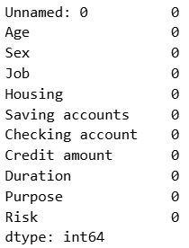
Hình 2. 3: Kiểm tra lại dữ liệu

Mã hoá dữ liệu

3.1.3.1 Sex
Chuyển Male thành 1, Female thành 0

3.1.2.2 Saving accounts
Chuyển các dữ liệu NaN thành Unknown

3.1.3.3 Checking account
Chuyển các dữ liệu NaN thành Unknown

3.1.3.4 Risk
Chuyển Bad thành 1, Good thành 0

Phân tích dữ liệu

3.2.1 Phân tích biến mục tiêu

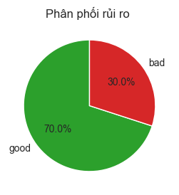
Hình 1: Phân tích rủi ủo

Ta thấy tỉ lệ rủi ro thấp và rủi ro cao có sự chênh lệch khá tương đối. Điều này cho thấy tập dữ liệu có tính cân bằng khá tốt, là điều kiện lý tưởng để huấn luyện các mô hình học máy

3.2.2 Phân phối các đặc trưng số giữa 2 nhóm khách hàng
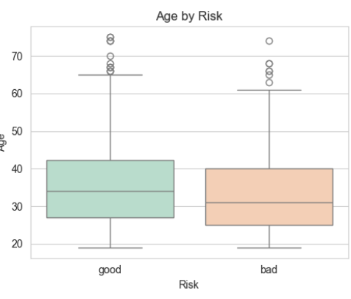
Hình 2: Phân phối Age - Risk

Mặc dù người trẻ có xu hướng rủi ro cao hơn một chút, nhưng sự chênh lệch là không quá lớn (hai hộp chồng lấn lên nhau khá nhiều). Do đó, chỉ dùng "Tuổi" để phân loại là chưa đủ, cần kết hợp với các đặc trưng khác (Thu nhập, Công việc, Lịch sử nợ...).
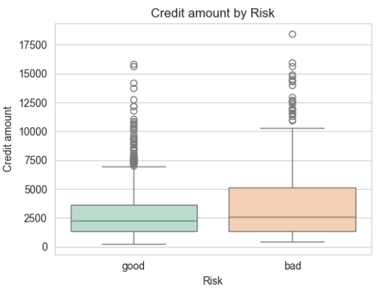
Hình 3 Phân phối Credit Amount - Risk
Số tiền vay (Credit Amount) là một đặc trưng quan trọng để phân loại. Khoản vay càng lớn, xác suất rơi vào nhóm rủi ro (Bad) càng có xu hướng tăng lên.
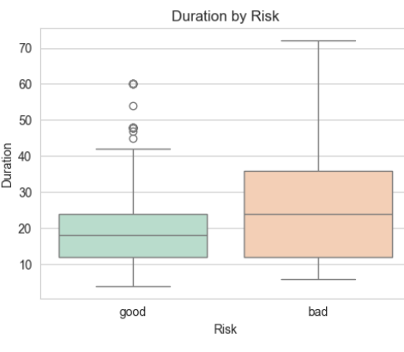
Hình 4: Phân phối Duration – Risk

Kỳ hạn vay càng dài, rủi ro càng cao. Điều này hợp lý vì thời gian dài làm tăng tính bất định của khả năng trả nợ trong tương lai.

3.2.3 Phân phối của các đặc trưng số
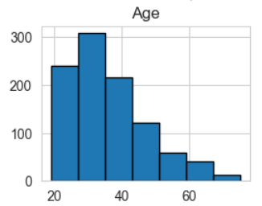
Hình 5 Phân phối Age
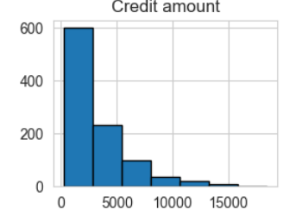
Hình 7 Phân phối Credit omuont
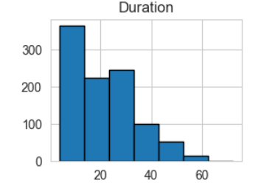
Hình 8: Phân phối Duration
. Phân tích trực quan đa chiều đã xác định rõ "vùng nguy hiểm" của tín dụng: rủi ro tập trung đậm đặc ở các khoản vay có giá trị lớn đi kèm kỳ hạn dài, và đặc biệt nghiêm trọng ở nhóm khách hàng không có tiền tiết kiệm (Unknown/Little). Đồng thời, xu hướng phân phối lệch phải của dữ liệu khẳng định rằng các khoản vay giá trị cao là những ngoại lệ (outliers) trái với mô hình cho vay tiêu dùng nhỏ lẻ thông thường, do đó cần được tách ra để áp dụng quy trình thẩm định thủ công chặt chẽ hơn thay vì phê duyệt tự động

3.2.4 Phân phối của các đặc trung định tính

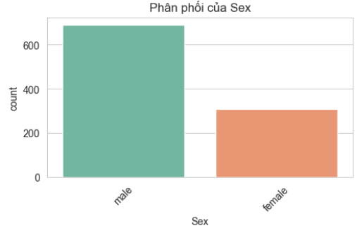
Hình 9: Phân phối Sex
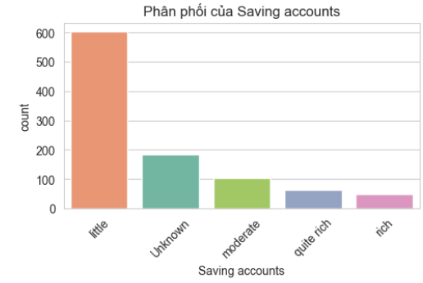
Hình 10 Phân phối Saving accounts

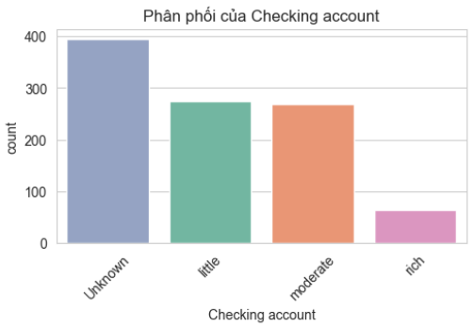
Hình 11 Phân phối Checking account
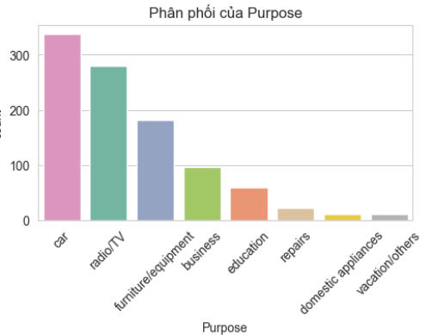
Hình 12:Phân phối của Purpose
Biểu đồ cho thấy dữ liệu khắc họa chân dung khách hàng điển hình là nam giới, có sở hữu nhà và công việc ổn định, tuy nhiên năng lực tài chính lưu động (tiết kiệm) phần lớn ở mức thấp hoặc ẩn danh, với nhu cầu vay vốn tập trung chủ yếu vào mục đích tiêu dùng (mua xe, thiết bị điện tử)."
2.2.4 Ma trận tương quan
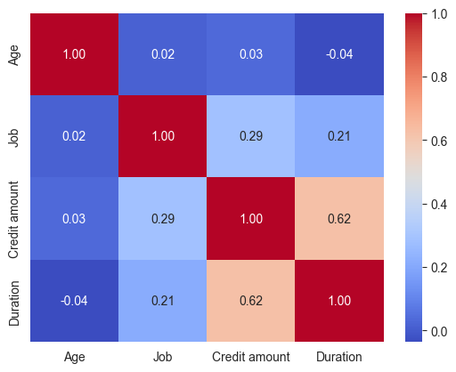
Hình 13 Ma trận tương quan
Dữ liệu cho thấy Nghề nghiệp và Kỳ hạn là hai động lực chính thúc đẩy quy mô khoản vay: Nhóm khách hàng có chuyên môn cao (Job 3) thường thực hiện các khoản vay rất lớn và kéo dài, trong khi yếu tố Tuổi tác gần như không ảnh hưởng đến quyết định về số tiền vay.

2.2.4 Mối tương quan số tiền vay trung bình theo nhóm giới tính
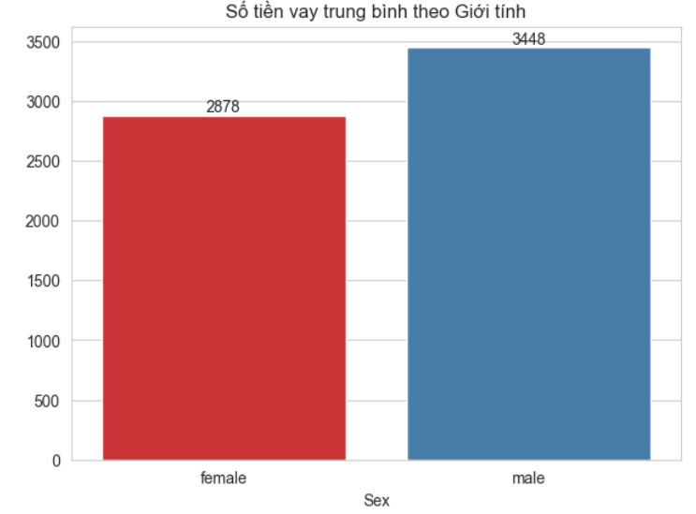
Hình 14 số tiền vay trung bình theo nhóm giới tính

Số liệu chỉ ra phân khúc khách hàng lớn nhất là nam giới có nhà và việc làm ổn định, nhưng do hạn chế về vốn tích lũy (tiết kiệm ít) nên phát sinh nhu cầu vay cao đối với các tài sản tiêu dùng như ô tô và thiết bị điện tử.

3.2.5 Mối tương quan số tiền vay trung bình theo nhóm công việc

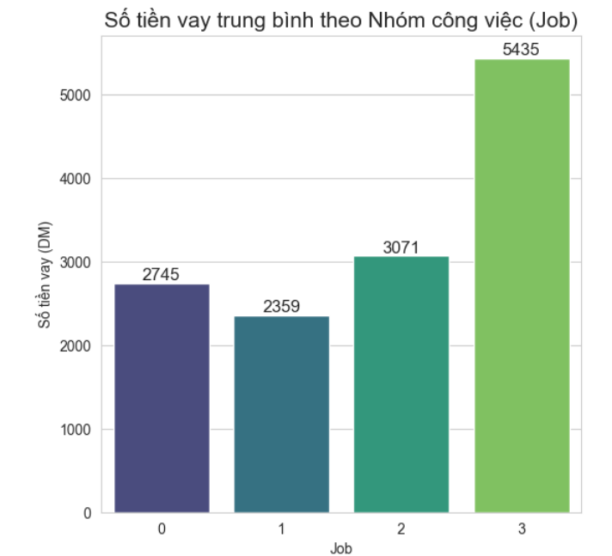

Hình 15 số tiền vay trung bình theo nhóm công việc

Dù có nền tảng an cư tốt (sở hữu nhà), đa số khách hàng lại thiếu hụt dòng tiền mặt (tiết kiệm thấp/ẩn danh), thúc đẩy họ tìm đến tín dụng để trang trải cho các nhu cầu mua sắm thiết yếu

2.2.5 Phân phối Số tiền vay và Số tiền cần vay

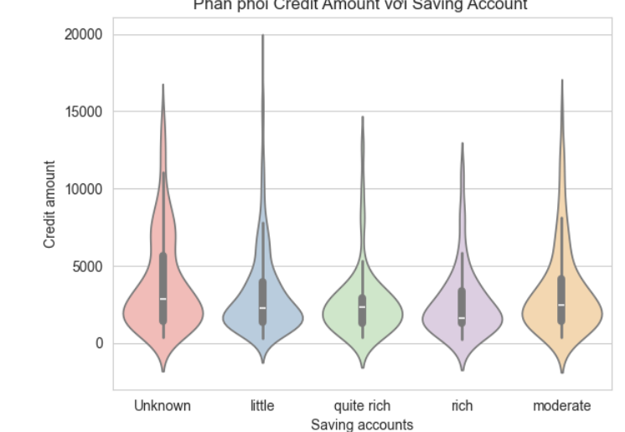
Hình 16 Phân phối Số tiền vay và Số tiền cần vay
Chân dung khách hàng phản ánh rõ nét đặc điểm của tầng lớp lao động trung lưu: nam giới đã ổn định về chỗ ở và nghề nghiệp, song vẫn phụ thuộc vào đòn bẩy tín dụng để nâng cấp tiện nghi sống (xe cộ, đồ điện tử) do hạn chế về tích lũy tài chính.

3.2.5 Mối tương quan số tiền vay trung bình theo sự kết hợp giữa Loại nhà ở và Mục đích vay :

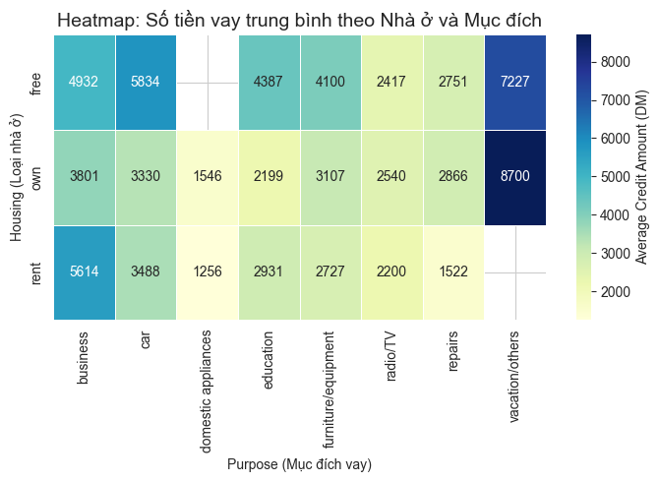
Hình 17: Mối tương quan số tiền vay trung bình theo sự kết hợp giữa Loại nhà ở và Mục đích vay
"Dưới lăng kính rủi ro, hồ sơ vay phổ biến nhất thuộc nhóm 'Ổn định nhưng thiếu thanh khoản': những người đàn ông có công việc và nhà ở đảm bảo, nhưng buộc phải đi vay để trang trải cho các nhu cầu tiêu dùng lớn do bộ đệm tài chính (tiền tiết kiệm) quá mỏng."

    - Tương quan số tiền vay trung bình giữa 4 đặc trưng:

Nhóm Good chiếm 70% và nhóm Bad chiếm 30%.
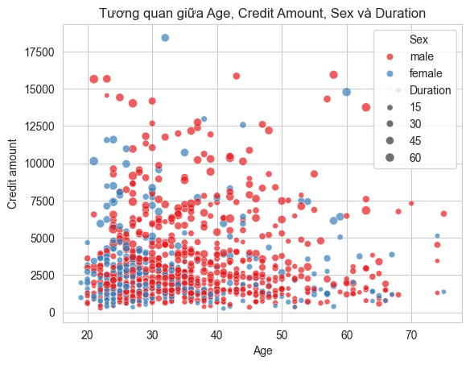
Hình 18 Số tiền vay trung bình giữa 4 đặc trưng

Phân tích tương quan khẳng định Duration là biến dự báo tuyến tính mạnh nhất cho Credit Amount (hệ số 0.62). Đồng thời, biến Job cho thấy khả năng phân tách tốt khi nhóm Job 3 tách biệt hoàn toàn về hành vi vay, gợi ý đây là một đặc trưng quan trọng cần đưa vào mô hình

2.3 Huấn luyện mô hình
Lựa chọn mô hình: Logistic Regression, Decision Tree, Random Forest, XGB
Lí do: Phù hợp với bài toán phân loại nhị phân
Chia dữ liệu: 80% train, 20% test
Phương pháp chuẩn hoá: MinMaxScaler, do có \ feature có giá trị [0,1], và để co các giá trị về khoảng 0-1

Đánh giá mô hình
- Logistic Regression:

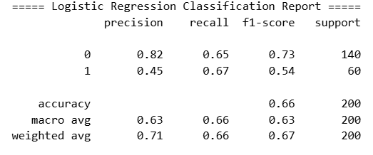
Hình 2. 26: Kết quả đánh giá với Logistic
Độ chính xác (Accuracy): Mức độ chính xác này chỉ ở mức trung bình thấp. Điều này cho thấy mô hình tuyến tính (Linear) như Logistic Regression gặp khó khăn trong việc phân tách rủi ro, có lẽ do dữ liệu thực tế chứa nhiều mối quan hệ phi tuyến tính phức tạp (như ta đã thấy ở biểu đồ nhiệt Heatmap và Violin plot trước đó).
- Decision Tree:
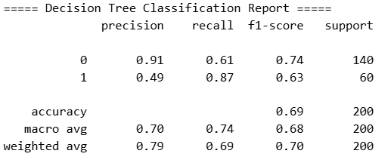
Hình 2. 27: Kết quả đánh giá với knn
Độ chính xác (Accuracy): Tăng nhẹ so với Logistic Regression (66%). Tuy nhiên, con số này chưa kể hết câu chuyện, sự khác biệt nằm ở cách mô hình xử lý từng lớp.Tăng nhẹ so với Logistic Regression (66%). Tuy nhiên, con số này chưa kể hết câu chuyện, sự khác biệt nằm ở cách mô hình xử lý từng lớp.

- Random Forest:
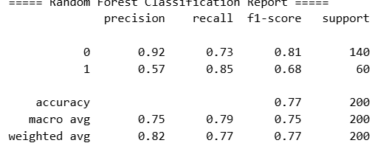

Độ chính xác (Accuracy): Đây là mức hiệu năng cao nhất trong số 3 mô hình đã thử nghiệm (so với Logistic Regression 66% và Decision Tree 69%). Random Forest đã chứng minh sức mạnh của phương pháp học kết hợp (Ensemble Learning) khi tổng hợp ý kiến từ nhiều cây quyết định để đưa ra kết quả chính xác hơn.

- XGB:
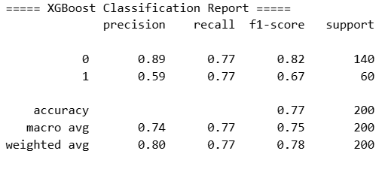
Ngang bằng với Random Forest và vượt trội so với các mô hình đơn lẻ. Tuy nhiên, điểm đặc biệt của XGBoost nằm ở sự đồng đều. Nhìn vào chỉ số Recall, ta thấy sự cân bằng tuyệt đối: Recall của nhóm An toàn (Class 0) và nhóm Rủi ro (Class 1) đều bằng 0.77. Điều này chứng tỏ mô hình không bị thiên vị (bias) về bên nào, nó hiểu hành vi của người trả nợ tốt cũng "sâu sắc" ngang với người nợ xấu.

Xây dựng mô hình dự đoán

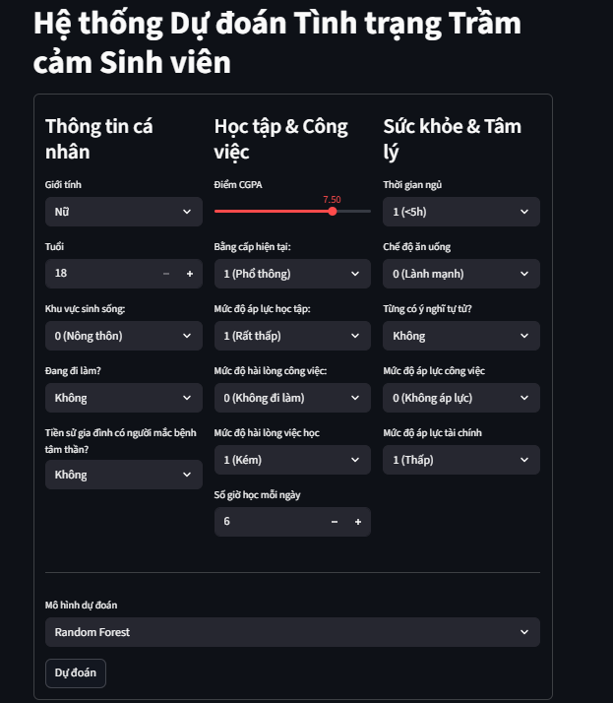

Xây dựng mô hình dựa trên bộ dữ liệu đã huấn luyện. Việc xây dựng một mô hình dự đoán bệnh trầm cảm sẽ giúp phát hiện sớm và can thiệp kịp thời, giúp người dùng tự đánh giá tình trạng bản thân thông qua các câu hỏi đơn giản.

CHƯƠNG 4: ỨNG DỤNG
3.1. Ý nghĩa của ứng dụng trong thực tế
Mô hình dự báo rủi ro tín dụng không chỉ là bài tập lý thuyết mà là trái tim của các hệ thống Fintech hiện đại. Các ứng dụng cụ thể bao gồm:
Hệ thống phê duyệt vay tự động (Instant Loan Approval):
- Giúp các ngân hàng số và ứng dụng cho vay (như Momo, FE Credit) phê duyệt các khoản vay tiêu dùng nhỏ chỉ trong vài giây thay vì vài ngày như quy trình truyền thống.
Định giá dựa trên rủi ro (Risk-based Pricing):
- Thay vì áp dụng một mức lãi suất chung, ngân hàng dùng mô hình để tính điểm. Khách hàng "Good Credit" được hưởng lãi suất thấp, ngược lại khách hàng rủi ro cao phải chịu lãi suất cao hơn để bù đắp rủi ro.
Quản lý danh mục đầu tư & Dự phòng vốn:
- Giúp ngân hàng ước tính tỷ lệ nợ xấu (NPL) của toàn bộ danh mục cho vay, từ đó trích lập quỹ dự phòng rủi ro chính xác theo chuẩn Basel II/III.
Buy Now Pay Later (Mua trước trả sau):
- Các nền tảng thương mại điện tử (Shopee, Amazon) sử dụng mô hình này để quyết định xem có cho phép người dùng mua trả góp món hàng hay không ngay tại bước thanh toán.
3.2. Hướng phát triển đề tài
Về Dữ liệu & Kỹ thuật
- Mở rộng dữ liệu (Big Data): Tích hợp thêm các nguồn dữ liệu thay thế (Alternative Data) như lịch sử thanh toán hóa đơn điện nước, dữ liệu viễn thông, hoặc hành vi mua sắm trên thương mại điện tử để khắc phục vấn đề "Thin-file" (khách hàng chưa có lịch sử tín dụng).
- Cân bằng dữ liệu nâng cao: Áp dụng các kỹ thuật như SMOTE-ENN hoặc ADASYN để xử lý triệt để vấn đề mất cân bằng dữ liệu, giúp mô hình nhận diện nhóm rủi ro (lớp thiểu số) tốt hơn.
Kết nối chuyên gia: Thêm tính năng kết nối trực tiếp với bác sĩ hoặc phòng tâm lý khi hệ thống dự đoán kết quả ở mức báo động.
Cải thiện thuật toán: Thu thập thêm dữ liệu thực tế từ Việt Nam để tinh chỉnh mô hình sát với thực tế địa phương hơn.
Về Triển khai (Deployment & MLOps)
- Xây dựng API: Chuyển đổi từ Streamlit sang FastAPI hoặc Flask để cung cấp API cho các ứng dụng di động hoặc web khác gọi vào.
- MLOps: Thiết lập quy trình tự động huấn luyện lại (Retrain) mô hình định kỳ khi có dữ liệu khách hàng mới, đảm bảo mô hình không bị lỗi thời (Data Drift).
- Dockerization: Đóng gói ứng dụng vào Docker Container để dễ dàng triển khai lên các nền tảng đám mây (Cloud) như AWS hoặc Azure.

KẾT LUẬN
Kết quả đạt được:
Làm sạch dữ liệu: Giải quyết được các giá trị thiếu, ngoại lai và mã hóa các giá trị
Xây dựng mô hình: Xây dựng thành công 3 mô hình với độ chính xác khá cao
Xây dựng thành công giao diện dự đoán trực quan dựa trên bộ dữ liệu đã huấn luyện cho phép người dùng chọn thông tin và nhận kết quả dự đoán ngay lập

TÀI LIỆU THAM KHẢO

[1]: https://www.kaggle.com/datasets/uciml/german-credit
[2]: https://www.pythonprog.com/sklearn-preprocessing-minmaxscaler/
[3]: https://viblo.asia/p/logistic-regression-bai-toan-co-ban-trong-machine-learning-924lJ4rzKPM
[4]: https://machinelearningcoban.com/2017/01/08/knn/
[5]: https://viblo.asia/p/decision-tree-Do754bbBZM6
[6]: https://machinelearningcoban.com/tabml_book/ch_model/random_forest.html

